Proste zarządzanie konfiguracjami sprzętowymi
Nowy komponent oprogramowania ułatwia zarządzanie wariantami maszyn
Wdrażanie modułowych aplikacji jest teraz jeszcze łatwiejsze. Nowy komponent mapp IO B&R pozwala dodawać moduły I/O w dowolnym momencie. Można to zrobić przed dostawą maszyny, a nawet w trakcie jej pracy, co znacznie upraszcza zadanie zarządzania wariantami maszyn i urządzeń.
Konfiguracja wariantów
Dzięki modułowi mapp IO, konfiguracje I/O mogą być generowane bezpośrednio z systemu ERP lub systemu zarządzania zamówieniami. Nie są wymagane żadne narzędzia inżynieryjne, nawet jeśli dodano napędy lub moduły innych producentów. Dodatkowe warianty i opcje są konfigurowane bezpośrednio z poziomu interfejsu maszyny przy użyciu modułu mapp IO, a następnie programowane przy pomocy mapp CodeBox. Moduł mapp CodeBox umożliwia programowanie opcji w języku drabinkowym bez zmian w aplikacji podstawowej urządzenia. Maszynę można uruchomić bez konieczności modyfikacji jej oryginalnego oprogramowania.

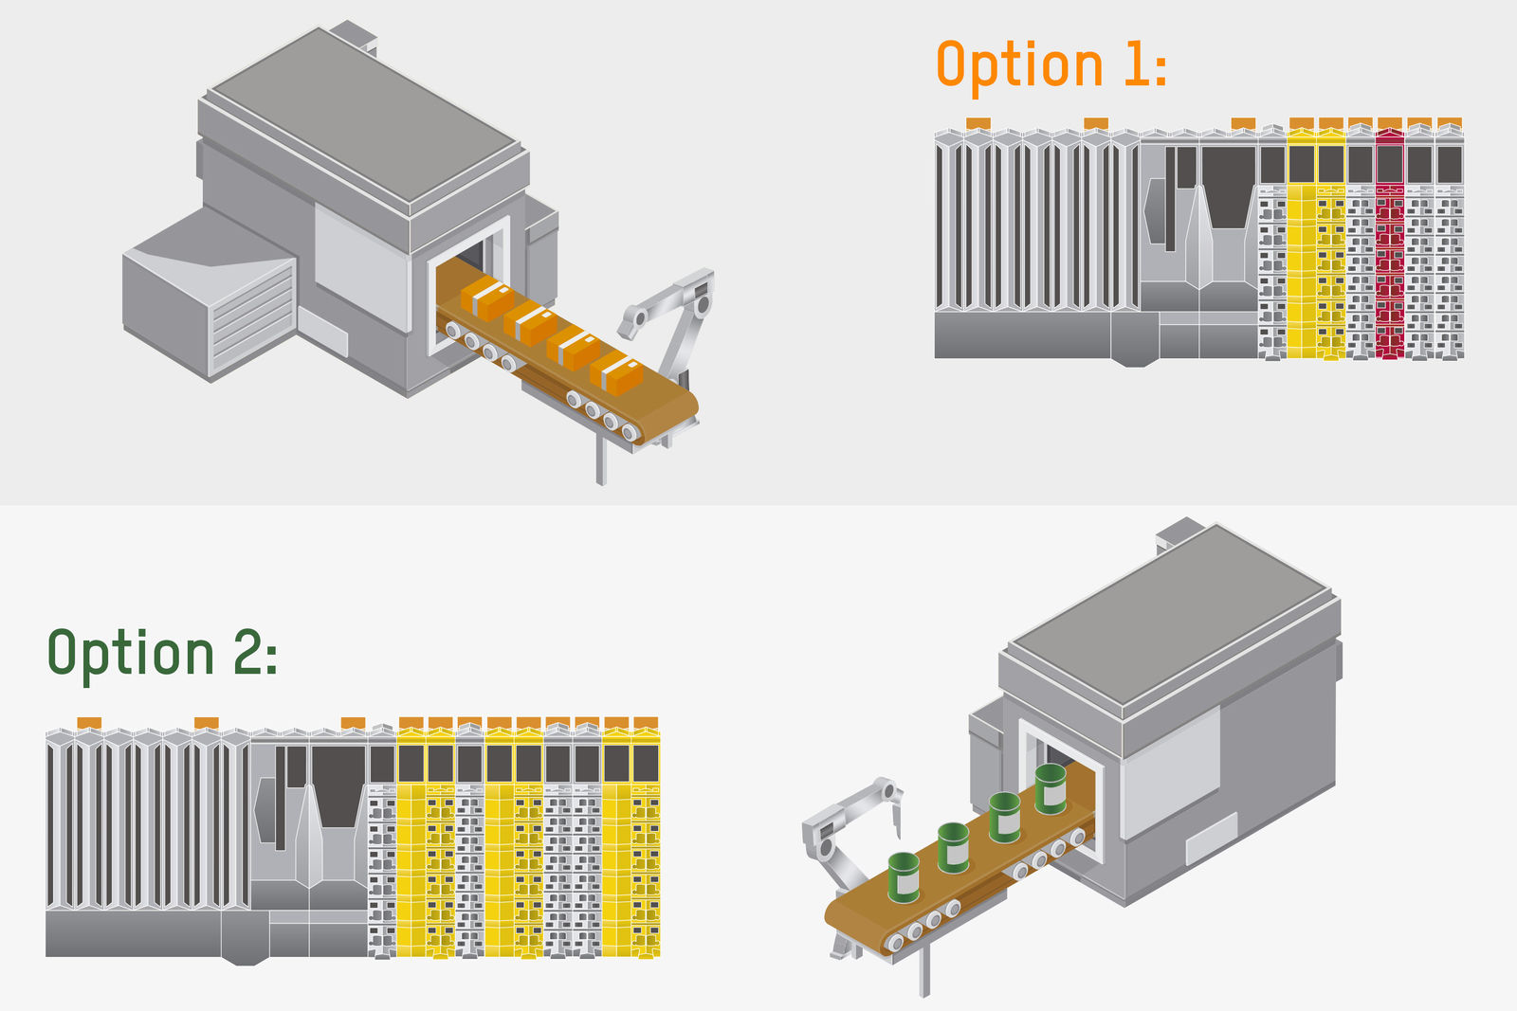
Dzięki nowemu software’owemu komponentowi mapp IO, całe sprzętowe portfolio B&R można dodać do maszyn i urządzeń w czasie rzeczywistym.

O firmie B&R
B&R to innowacyjna firma z branży automatyzacji z siedzibą w Austrii i przedstawicielstwami na całym świecie. Od 6 lipca 2017 B&R stała się jednostką biznesową Grupy ABB. Jako globalny lider w automatyce przemysłowej, B&R łączy najnowocześniejsze technologie z kunsztem inżynieryjnym, oferując klientom z praktycznie każdej branży kompleksowe rozwiązania z zakresu automatyki maszyn i automatyki zakładowej, sterowania napędami, interfejsów HMI oraz zintegrowanej technologii bezpieczeństwa. Dzięki standardom komunikacji przemysłowej IoT, takim jak OPC UA, POWERLINK i openSAFETY, a także z wydajnym środowiskiem programistycznym Automation Studio, B&R nieustannie przedefiniowuje przyszłość technologii automatyzacji. Duch innowacyjności, który prowadzi B&R na szczyt przemysłowej automatyzacji, jest wzmacniany zamiłowaniem do upraszczania procesów i wyprzedzania oczekiwań klientów.
Aby uzyskać więcej informacji odwiedź stronę www.br-automation.com

